MEMORIAL DESCRITIVO
E
ESPECIFICAÇÕES TÉCNICAS
DOS SERVIÇOS

SERVIÇO: CONSTRUÇÃO DE QUADRA ESPORTIVA NO BAIRRO SANTA CECILIA

ENDEREÇO: RODOVIA MG 040 – BAIRRO SANTA CECÍLIA

CIDADE: SARZEDO – CEP 32.450-000

ESTADO: MINAS GERAIS

MEMORIAL DESCRITIVO

- OBJETIVO DO PROJETO
Construção de Quadra Esportiva no Bairro Santa Cecilia.

- JUSTIFICATIVA DO PROJETO
O projeto tem como finalidade contribuir para o lazer e a melhoria da saúde da população residente na cidade de Sarzedo, contribuindo para o aumento da qualidade de vida e promovendo a inclusão social através da integração da comunidade, dos jovens e das crianças. Este projeto visa aumentar o incentivo à prática de atividades físicas para todas as idades, utilizando-se do esporte como forma de entretenimento aliado à saúde física e mental dos cidadãos, prevenção de sedentarismo, doenças físicas e psicológicas (ansiedade, depressão, entre outras).
A construção/reforma das quadras esportivas sem dúvida é de extrema relevância social para a comunidade e para os beneficiários, uma vez que proporcionará aos mesmos, mais conforto e possibilidade de participação e criação de novas opções de atividades esportivas, criando condições de superação das dificuldades, servindo como alternativa para afastar-se das drogas e criminalidade, contribuindo ainda para fortalecer as características positivas, para trabalhar competências importantes para a vida, como trabalho em equipe, companheirismo, autocontrole, respeito às regras e inclusão.

- POPULAÇÃO DIRETAMENTE ATENDIDA
A população diretamente atendida serão os habitantes da cidade de Sarzedo/MG.

- META FÍSICA
Construção de Quadra Esportiva com área aproximada de 1.325m².
- LOCALIZAÇÃO DA OBRA
Rodovia MG 040 – B. Santa Cecília – Sarzedo / MG. CEP 32.450-000. Coordenadas: LATITUDE: 20° 2'29.60"S / LONGITUDE: 44° 8'33.34"O

- DADOS E PARÂMETROS ADOTADOS NO DIMENSIONAMENTO
O dimensionamento da obra foi executado através de projetos executados pela Secretaria de Obras e Urbanismo.

ESPECIFICAÇÕES TÉCNICAS DOS SERVIÇOS

O presente memorial descreve os métodos construtivos a serem utilizados na construção da quadra esportiva no bairro Santa Cecilia.
Este memorial deverá ser observado antes do início dos serviços e rigorosamente cumprido, em conformidade com a planilha orçamentária da obra, cronograma físico-financeiro, croqui e demais documentos integrantes.

CONDIÇÕES GERAIS

1. Todos os serviços estão sujeitos à fiscalização e aprovação da Secretária de Obras de Sarzedo (SMOU), que verificará a qualquer tempo, e para isso terá livre acesso ao local dos serviços. A FISCALIZAÇÃO poderá a qualquer momento, rejeitar qualquer material que julgar em desacordo com o projeto, memorial e planilhas.

2. A CONSTRUTORA obriga-se a retirar do recinto das obras os materiais porventura impugnados pela FISCALIZAÇÃO.

3. A CONSTRUTORA obriga-se a corrigir por conta própria, e sem ônus para a PREFEITURA, qualquer serviço que apresente defeitos ou vícios, devido ao emprego de material impróprio ou rejeitado pela SMOU, deficiência de mão-de-obra, etc.

5. É de inteira responsabilidade da CONSTRUTORA, na obra no que concerne à higiene e à observância às Normas de Segurança do Trabalho nas atividades de construção civil.

6. Deverá ser mantido pela CONTRATADA, perfeito e ininterrupto, serviço de vigilância, cabendo-lhe toda responsabilidade por qualquer dano decorrente de negligência durante a execução da obra, até sua entrega definitiva.
7. A CONTRATADA deverá manter na obra, pessoal capacitado e compatível, de maneira que a execução dos serviços não sofra interrupções até sua conclusão.
8. Se as circunstâncias ou condições locais tornarem porventura aconselháveis a substituição de alguns dos materiais ou serviços, por outros equivalentes, esta substituição só poderá ser efetuada mediante expressa autorização por escrito pela SMOU.

9. A CONTRATADA será responsável integralmente por danos causados a terceiros decorrentes de sua negligência, imperícia ou omissão durante a execução dos serviços.

10. Todos os materiais a serem empregados nos serviços, deverão ser novos, comprovadamente de 1ª qualidade e satisfazer rigorosamente as especificações do presente edital.

11. Os ajustes de cotas, bem como qualquer alteração do projeto, devido a fatores imprevisíveis, só poderão ser determinados em acordo com a SMOU.

12. Todo o serviço referente a qualquer das instalações deverá ser executado por profissional habilitado e as ferragens e ferramental devem ser de utilização apropriada e adequada ao material aplicado.

13. A execução dos serviços deverá obedecer às prescrições contidas na ABNT peculiares a cada tipo de serviço.

14. A CONTRATADA deverá obedecer rigorosamente às prescrições e recomendações dos fabricantes dos materiais empregados.

- ADMINISTRAÇÃO LOCAL
  - ENGENHEIRO CIVIL DE OBRA PLENO
A CONTRATADA deverá disponibilizar engenheiro civil pleno devidamente habilitado para que seja responsável técnico da referida obra, com carga horária total de 10h, incluso encargos complementares.

- SERVIÇOS PRELIMINARES
  - PLACA DE OBRA
A contratada deverá fornecer todo o material, mão de obra e equipamento para colocação de placa de obra. A placa deverá ser confeccionada em chapa galvanizada #26, esp. 0,45 mm, plotada com adesivo vinílico, afixada com rebites 4,8x40 mm, em estrutura metálica de metalon 20x20 mm, esp. 1,25 mm, inclusive suporte em eucalipto autoclavado pintado com tinta PVA duas (2) demãos. Será afixada seguindo os padrões de cores, dizeres, logotipos e detalhes fornecidos pela Secretária de Obras. Deverá também ser afixada em local de fácil acesso e melhor visibilidade possível.

  - BARRACÃO DE OBRA
A contratada deverá fornecer todo o material, mão de obra e equipamento para colocação de placa de obra. A placa deverá ser confeccionada em chapa galvanizada #26, esp. 0,45 mm, plotada com adesivo vinílico, afixada com rebites 4,8x40 mm, em estrutura metálica de metalon 20x20 mm, esp. 1,25 mm, inclusive suporte em eucalipto autoclavado pintado com tinta PVA duas (2) demãos. Será afixada seguindo os padrões de cores, dizeres, logotipos e detalhes fornecidos pela Secretária de Obras. Deverá também ser afixada em local de fácil acesso e melhor visibilidade possível.

- PISOS DE CONCRETO
3.1. PINTURA ACRILICA PARA FAIXAS DE DEMARCAÇÃO DA QUADRA
A CONTRATADA deverá providenciar o fornecimento de materiais e de mão de obra para a pintura acrílica das faixas de demarcação, com faixa com largura de 5 cm, na quadra esportiva com tinta acrílica tipo Premium (marcas de primeira qualidade), em duas demãos, inclusive a preparação prévia das superfícies (regularização e lixamento) para recebimento da pintura.

3.2. PINTURA ACRILICA PARA PISO DE QUADRA
A CONTRATADA deverá providenciar o fornecimento de materiais e de mão de obra para a pintura do piso da quadra esportiva com tinta acrílica tipo Premium (marcas de primeira qualidade), em duas demãos, inclusive a preparação prévia das superfícies (regularização e lixamento) para recebimento da pintura.

- ARQUIBANCADA E CONTENÇÕES
4.1. PREPARAÇÃO PARA EMASSAMENTO OU PINTURA
A contratada deverá fornecer material, mão de obra, equipamentos necessários e realizar a preparação para emassamento ou pintura (látex/acrílica) em parede, inclusive uma (1) demão de selador acrílico.
4.2. PINTURA ACRÍLICA EM PAREDE
A contratada deverá fornecer material, mão de obra, equipamentos necessários e realizar a pintura acrílica em parede, duas (2) demãos, exclusive selador acrílico e massa acrílica/corrida (pva).

- EQUIPAMENTOS ESPORTIVOS E BRINQUEDOS
5.1. TABELA DE BASQUETE
A contratada deverá fornecer material, mão de obra, equipamentos necessários e instalar tabela de basquete em poste metálico e suporte de piso.
5.2. BRINQUEDO TIPO PLAYGROUND
A contratada deverá fornecer material, mão de obra, equipamentos necessários e realizar a instalação de brinquedo tipo playground 8 atividades (conforme modelo abaixo). O playground deve possuir no mínimo três torres, com área mínima de 1,1 m² cada; 1 escorregador grande com no mínimo 2,5m de comprimento; 1 escorregador pequeno com mínimo de 1,5m de comprimento; 1 escada com no mínimo 3 degraus com guarda corpo com travessas verticais e horizontais, 1 escalada de no mínimo 4 degraus, 1 escada de bombeiro com no mínimo 4 degraus, 1 tobogã com 4 curvas de 45º com diâmetro aproximado de 0,78m; 1 rampa de tacos com 5 degraus e 2 portais de passagem com aberturas para apoio das mãos. O polietileno utilizado deve ser de qualidade, atóxico, com aditivação antiestática e anti UV, com coloração de boa solidez e resistente às intempéries. O produto deve ter certificação ABNT NBR 16071-2:2012 – Playgrounds – Parte 2: Requisitos de Segurança.

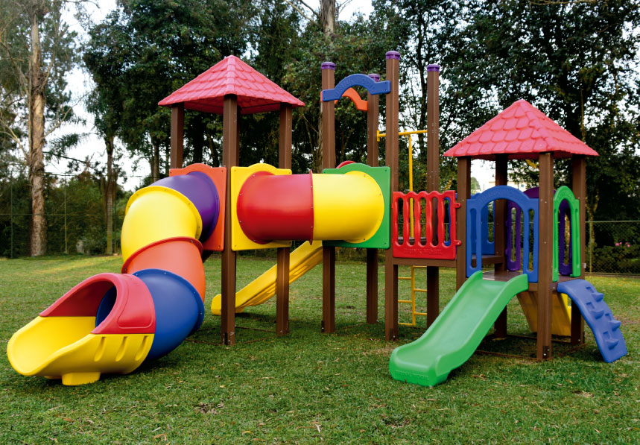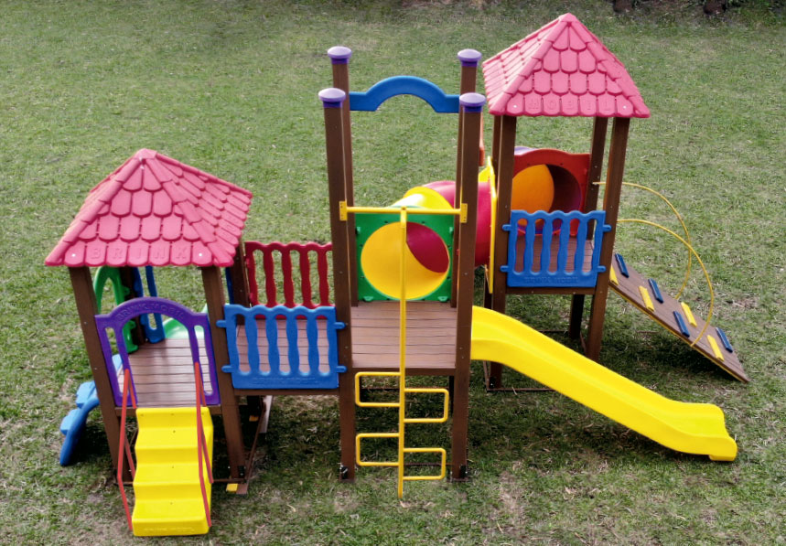
5.3. GRAMA SINTÉTICA DECORATIVA
A contratada deverá fornecer material, mão de obra, equipamentos necessários e realizar a instalação de grama sintética decorativa - altura mínima 20mm.

- FECHAMENTOS METÁLICOS
6.1. GRADIL METÁLICO
A contratada deverá fornecer material, mão de obra, equipamentos necessários e instalar gradil metálico pré-fabricado em painéis modulares com 2,50 m de largura e 2,08 m de altura, composto por tela de arame galvanizado em malha 300 x 50 mm e diâmetro de 5 mm fixada, inclusive revestimento em poliéster por processo de pintura eletrostática (gradil), na cor verde.

- INSTALAÇÕES ELÉTRICAS
7.1. PONTO DE EMBUTIR PARA LUMINÁRIA
A contratada deverá fornecer material, mão de obra, equipamentos necessários e instalar ponto de embutir para uma (1) luminária, com eletroduto de PVC rígido roscável, dn 20mm (3/4"), embutido na laje e cabo de cobre flexível, classe 5, isolamento tipo LSHF/Atox, não halogenado, seção 1,5mm² (70°C-450/750V), com distância de até cinco (5) metros do ponto de derivação, exclusive luminária, inclusive caixa de ligação octogonal, suporte e fixação do eletroduto.

- LIMPEZA DE OBRA
8.1. LIMPEZA FINAL
A contratada deverá fornecer material, mão de obra, equipamentos necessários para a limpeza final para entrega da obra. A obra somente poderá ser entregue se estiver em perfeito estado de limpeza, conservação e funcionamento. Deverão ser retiradas todas as manchas (gotas) de tintas e detritos provenientes da obra.

___________________________________________________
Willian Alves Pereira – CREA MG 77.385/D
Engenheiro Civil

Sarzedo, 28 de Junho de 2022

ITEM 5.2 - MODELO BRINQUEDO TIPO PLAYGROUND

O playground utilizado como modelo encontra-se disponível para visitação na Escola Municipal José Batista Filho, localizada na rua Estácio de Sá, 27 – Bairro Jardim Vera Cruz – Sarzedo/MG.
O modelo a ser implantado na Quadra do bairro Santa Cecília pode ser similar, desde que contenha três torres e as mesmas atividades. A projeção dele deve ser de aproximadamente 6,00x6,80m, e deve possuir certificação ABNT NBR 16071-2:2012 – Playgrounds – Parte 2: Requisitos de Segurança.

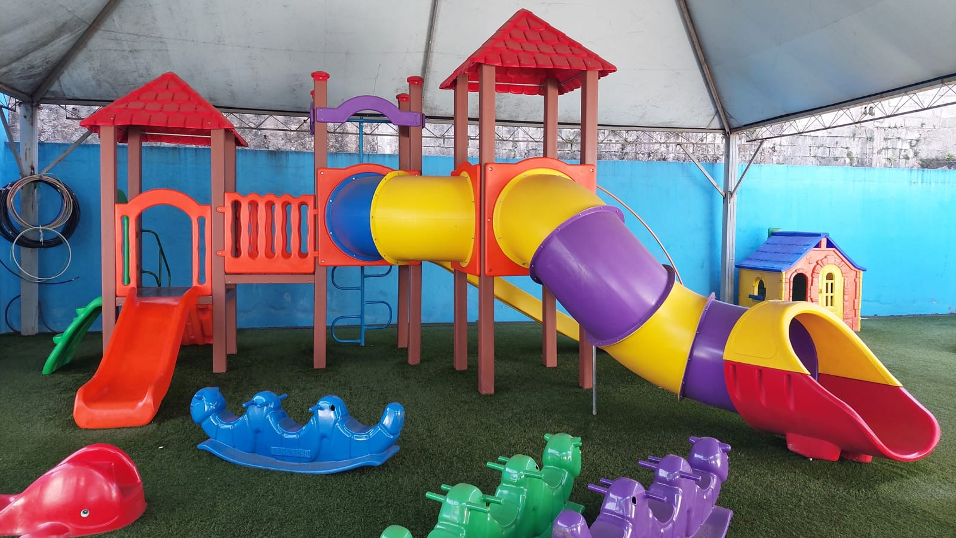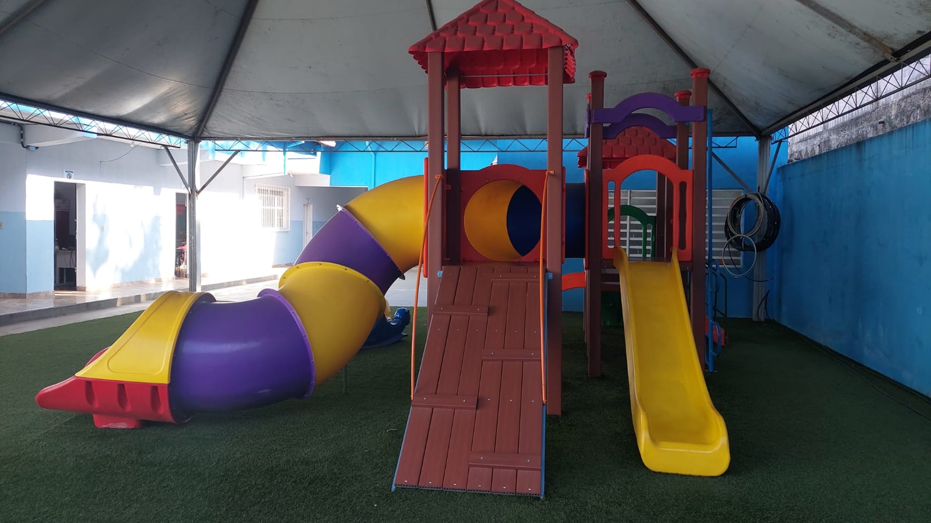
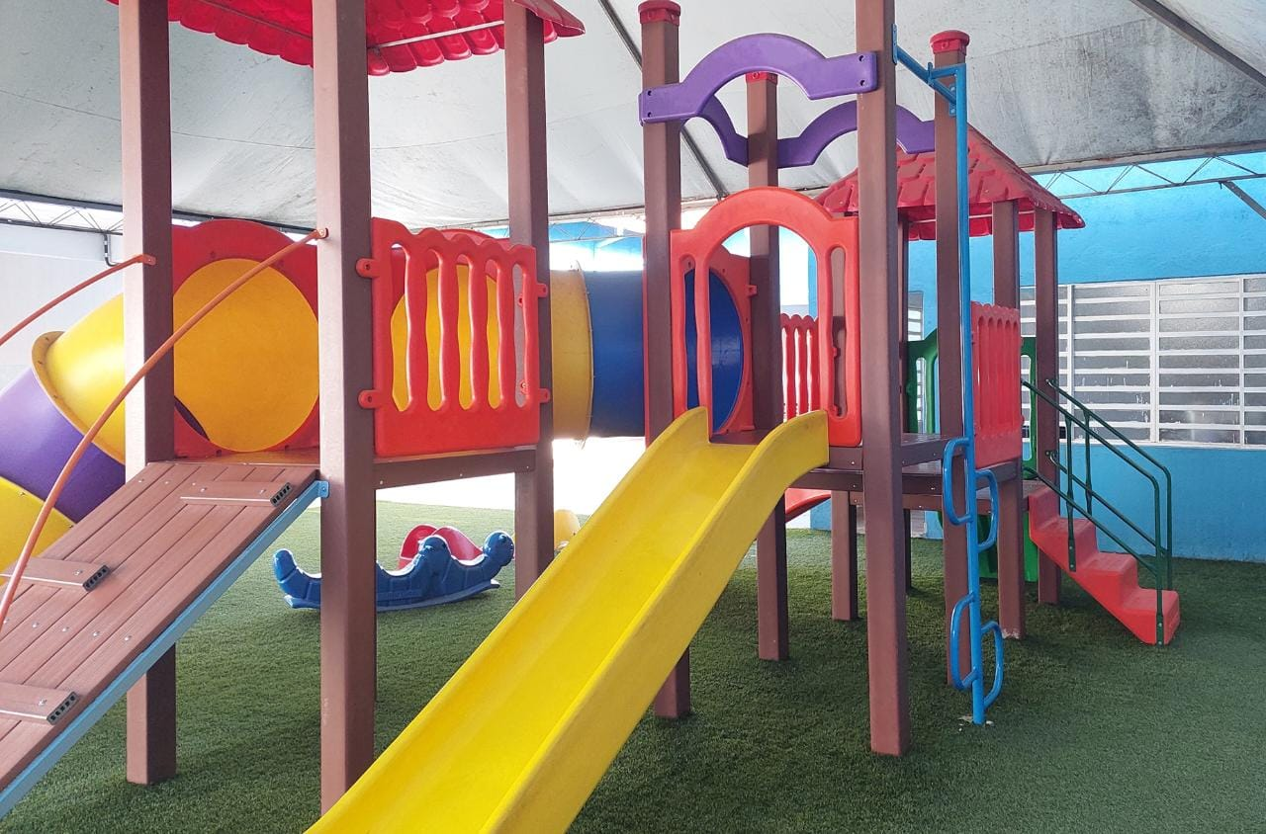

___________________________________________________
Willian Alves Pereira – CREA MG 77.385/D
Engenheiro Civil

Sarzedo, 28 de Junho de 2022

